ANG 4 Vivre aux États-Unis

 | Je sais ma leçon si…
ANG 4 | Je connais quelques éléments de la vie aux États-Unis.

1 - Les grandes villes des États-Unis
52 états composent les États-Unis : c’est un pays immense, qui fait
dix-sept fois la France et compte plus de 327 000 000 d’habitants !
Les villes les plus importantes sont :
- Washington DC : c’est la capitale des États-Unis.
- New-York : c’est la plus grande ville des États-Unis.
- Chicago : c’est une ville qui s’est développé grâce à l’industrie.
- Los Angeles : c’est une ville très connue pour son quartier Hollywood, où on tourne beaucoup de films.
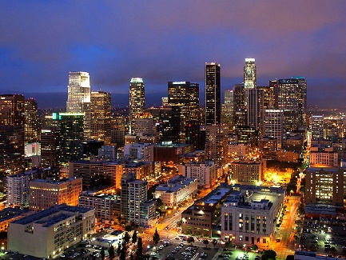

2 - Les monuments aux États-Unis
Les États-Unis regorgent de lieux et de monuments très célèbres et très prisés des touristes.
Voici une petite sélection :
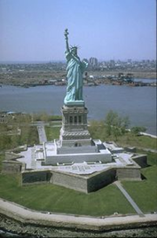 | 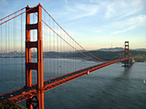 | 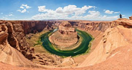 | 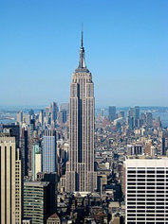 | 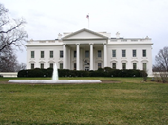
Statue of Liberty | Golden Gate Bridge | Grand Canyon | The Empire State Building | The White House

3 - Les fêtes traditionnelles aux États-Unis
Comme tous les pays, il y a aux États-Unis des fêtes traditionnelles particulières. Voici les plus importantes.
- Halloween (le 31 octobre) : c’est une fête surtout pour les enfants, où on demande des bonbons aux voisins.
- Thanksgiving (le 4ème jeudi de novembre) : c’est une fête religieuse, où les gens se réunissent et font un repas ensemble, avec traditionnellement une dinde au menu.
- Independence day (le 4 juillet) : c’est la fête nationale des États-Unis, qui commémore la Déclaration d’indépendance des États-Unis (4 juillet 1776).
4 - Les repas aux États-Unis
Les Américains font trois repas par jour : breakfast (petit déjeuner), lunch (repas du midi) et dinner (repas du soir).
Le petit déjeuner est beaucoup plus copieux que chez nous.

Il existe quelques plats typiques des États-Unis : pancake, meatloaf (pain de viande), pumpkin pie (tarte à la citrouille), donuts (beignets sucrés).

ANG 4 Vivre aux États-Unis

 | Je sais ma leçon si…
ANG 4 | Je connais quelques éléments de la vie aux États-Unis.

1 - Les grandes villes des États-Unis
................................ composent les États-Unis : c’est un pays immense, qui fait dix-sept fois la France et compte plus de .................................... d’habitants !
Les villes les plus importantes sont :
- ............................................ : c’est la ........................................ des États-Unis.
- ................................... : c’est la plus ............................................. des États-Unis.
- ........................................ : c’est une ville qui s’est développé grâce à l’...................................... .
- ...................................... : c’est une ville très connue pour son quartier ....................................... , où on tourne beaucoup de films.

2 - Les monuments aux États-Unis
Les États-Unis regorgent de ............................... et de ........................................ très célèbres et très prisés des touristes.
Voici une petite sélection :

3 - Les fêtes traditionnelles aux États-Unis
Comme tous les pays, il y a aux États-Unis des ..................................... ................................... particulières. Voici les plus importantes.
- ......................................... (le 31 octobre) : c’est une fête surtout pour les .......................................... , où on demande des ................................. aux voisins.
- .......................................... (le 4ème jeudi de novembre) : c’est une fête religieuse, où les gens se réunissent et font un ................................ ensemble, avec traditionnellement une .................................. au menu.
- ..................................................... (le 4 juillet) : c’est la ............................................... des États-Unis, qui commémore la ............................................................................................... (4 juillet 1776).

4 - Les repas aux États-Unis
Les Américains font trois repas par jour : ......................................... (petit déjeuner), ....................................... (repas du midi) et ..................................... (repas du soir).
Le petit déjeuner est beaucoup plus ................................ que chez nous.

Il existe quelques plats typiques des États-Unis : ............................... , ................................................. (pain de viande), ..................................................... (tarte à la citrouille), ........................................... (beignets sucrés).

